Наша планета Земля окружена со всех сторон толстым слоем воздуха.
Эта удивительная оболочка называется – атмосфера. Если бы ее не было, все живое погибло бы в палящих лучах Солнца днем, а ночью погибло бы от космического холода. Без воздуха наша планета Земля была бы мертвой пустыней.
Только чистый воздух полезен для здоровья. За чистотой воздуха на Земле следят ученые – ЭКОЛОГИ. Они изучают, как человек влияет на природу, что он может сделать, чтобы меньше загрязнялся воздух.
Загрязнение атмосферы- это привнесение в атмосферный воздух новых нехарактерных для него физических, химических и биологических веществ или изменение естественной среднемноголетней концентрации этих веществ в нём.
Что в нашей жизни загрязняет воздух?
Загрязнение бывает 2 видов: естественное и искусственное.
Естественное загрязнение воздуха вызвано природными процессами:
извержения вулканов, лесные пожары, пыльные бури, процессы выветривания, разложение органических веществ.
Извержения вулканов. Во время этого процесса в небо выбрасывается много частиц серы, пепла, ядовитых веществ и прочих вредных элементов.
Лесные пожары. При горении выделяется углекислый газ, сажа и другие продукты, которые меняют состав воздуха. Причиной возникновения пожаров может стать природа в периоды солнечной активности и человек. Чаще леса горят из-за непотушенных костров. Пыльные бури. Они появляются при очень сильном ветре. Когда бушуют ураганы, все поднимается, загрязняя атмосферу.
Искусственное загрязнение атмосферы происходит в результате практической деятельности человека:
промышленные и теплоэнергетические компании, транспорт, системы отопления жилищ, сельское хозяйство, бытовые отходы.
Развитие промышленности и транспорта привело к загрязнению атмосферы вредными веществами и примесями. От этого страдают не только люди, но и окружающий мир, потому что производственные выбросы вредят озоновому слою планеты, являются причиной кислотных дождей.
Эффективные методы по охране атмосферы от загрязнений, разработанные учёными всего мира:
- Установка очистительных конструкций на фабриках и заводах.
- Переход на альтернативные источники энергии — электричество, солнечные батареи. Это поможет остановить выбросы транспортных средств.
- Использование силы природы вместо горючего топлива — ветер, солнечный свет, вода.
- Соблюдение установленных государством правил охраны окружающей среды.
- Утилизация и переработка отходов.
- Озеленение загрязненных территорий, увеличение количества зеленых зон. Именно они насыщают воздух кислородом. На листьях деревьев остается до 70% пыли. Поэтому в парках, скверах и садах воздух всегда чище, чем на обычных улицах.
- Сокращение или запрет на вырубку лесов.
- Снижение уровня добычи полезных ископаемых.
- Бороться со сложившейся экологической обстановкой можно также информативным путем — рассказывать о загрязнении воздуха детям, устраивать лекции и семинары, организовывать субботники.
Как защитить воздух в квартире?
Климат в помещениях иногда намного хуже, чем на улице. Хотя именно дома мы проводим основную часть свободного от работы и учебы времени. Особенно это опасно для детей и пожилых людей, чей иммунитет часто бывает ослаблен. В застойном квартирном воздухе содержатся такие неприятные вещи, как:
- Микробы. Их главные источники — сам человек.
- Плесень. С потолка и стен в воздух попадают споры. Они вызывают астму, бронхит и прочие заболевания легочных путей.
- Пыль. Сама по себе она не опасна для людей, но в ней заводятся клещи. Отходы их жизнедеятельности являются главным источником аллергии. А также длительное вдыхание пыльного воздуха приводит к головной боли и болезням глаз.
- Сигаретный дым. Он легко впитывается в ткани. Для его устранения необходимы регулярные уборки и проветривание. Табачный дым вреден для здоровья — смола и никотин от сигарет вызывают опасные заболевания легких.
- Средства для уборки. В бытовой химии содержится много вредных веществ. Эффективные способы защиты воздуха в квартире:
избавление от привычки курить в доме, регулярная влажная уборка, отказ от использования вредной бытовой химии, проветривание жилья.

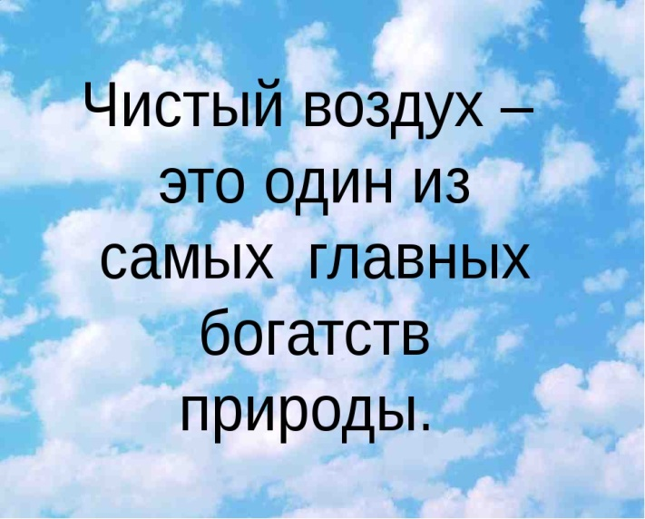

Смоленское областное государственное бюджетное учреждение «Гагаринский социально-реабилитационный центр для несовершеннолетних «Яуза»(СОГБУ СРЦН «Яуза»)

215047 Смоленская область, Гагаринский район
с. Карманово ул. Октябрьская д.8
тел. 8-(48135) 7-78-59, тел./факс 8(48135) 7-79-23

«Чистый воздух – лёгкие планеты!»

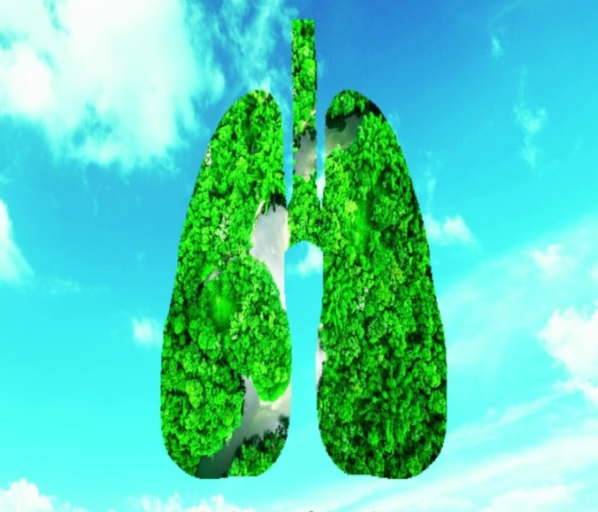

с. Карманово

